Министерство образования Республики Беларусь

Учреждение образования

«Белорусский государственный университет

информатики и радиоэлектроники»

Кафедра защиты информации

ОТЧЕТ

Практическое занятие №3

«Анализ демаскирующих признаков объектов»

Выполнили:

студенты гр. № 251003

Насевич И.А

Трухан Е.В

Ковалевич А.В

Евтихиев А.А

Пелих В.А

Проверил:

Столер Д.В.

Минск 2024

**Цель занятия:** изучить классификацию демаскирующих признаков объектов и получить практические навыки по составлению уникальной совокупности признаков, которые позволяют идентифицировать заданный объект, используя эту классификацию. Совершенствовать навыки проведения анализа сложных объектов.

Изображение объекта, заданного вариантом №5:

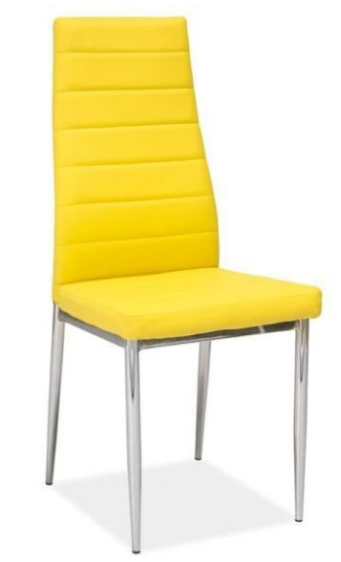

Демаскирующие признаки заданного объекта:

Опознавательные демаскирующие признаки:

* Внешний вид:
* Цвет: жёлтый;
* Форма: Прямоугольнообразная спинка, сидение имеет квадратную форму, прямые ножки;
* Размер:

1. Высота сиденья: от 55 до 65 см.
2. Глубина сиденья: от 45 до 55 см.
3. Ширина сиденья: от 45 до 55 см.
4. Высота спинки: от 90 до 110 см.

* Физические свойства:
* Масса: 3-5 кг
* Плотность: +-3000кг/м3
* Вязкость: -;
* Проводимость: Свойство явно не выражено;
* Химические свойства:
* Химический состав материала: опорные детали – сталь (сплав железа (Fe) с углеродом (C)), спинка и само сидение – ткань (набивка – паралон)

Демаскирующие признаки деятельности:

Наличие у объекта функционала сидения, с точки зрения человека, использующего функционал может быть реализована потребность отдыха, потребность разгрузки мышц. Упругость ударов сильная, в зависимости от силы удара и точки приложения. С точки зрения времени это статичные объекты.

* Видовые признаки:
* Форма: Посредством течения времени и наличии физических воздействий на данный предмет, форма предмета может незначительно измениться (незначительно т.к. материал упругий);
* Размеры: Практически не изменяются;
* Детали: Может сломаться. Имеет возможность реставрирования;
* Сигнальные признаки:
* Параметры физических полей и электрических сигналов: От него исходит преимущественно нейтральное поле, но от человеческого цветовосприятия, для конкретного человека может быть создано приободряющее энергетическое поле. Также эстетическое поле при интерференции на человеческое сознание.
* Вещественные признаки:
* Физический состав: прочные металлические ножки, мягкое изящное седалище, спинка также является комфортной и надёжной
* Химический состав: преимущественно кожезаменитель, также в основании неактивные металлы
* Структура вещества: кожезаменитель органический, структурно молекулярный, металлическое основание атомарное
* Именные: Обладает специфическим внешним видом, инженерное решение имеет достаточную степень глобальной уникальности для достоверной идентификации типичного представителя данного семейства объектов.
* Прямые: Можно практически достоверно утверждать о достоверной идентификации типичного представителя данного семейства объектов по ярковыраженным признакам: ножки, спинка, седалище(если не принимать во внимание омонимичные языковые конструкции).
* Косвенные: Достигается только при вертикальном направлении падения лучей света, в остальных случаях не наблюдается.

По времени проявления признаки разделяют на:

– постоянные: форма, цвет, топология;

– периодические: прогибание седалища под действием силы тяжести седалища сидящего;

– эпизодические: ржавчина на металлических ножках, появление отверстий и проявление прочих повреждений на коженом покрове.